Вариант №1  1. Дан прямоугольный параллелепипед:  а)Запишите ребра, которые параллельны ребру АВ.  б) Запишите, каким плоскостям параллельно ребро АА₁ (докажите) | 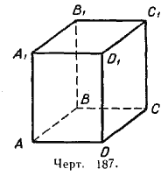
- Найдите площадь треугольника, изображенного на клетчатой бумаге с размером клетки 1 см 1 см (см. рис.). Ответ дайте в квадратных сантиметрах.  - В равнобедренном треугольнике ABC с основанием AC боковая сторона AB равна 16, а 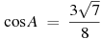. Найдите высоту, проведенную к основанию | 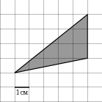
Вариант №2
- Дан прямоугольный параллелепипед:
а)Запишите ребра, которые параллельны ребру CD.
б) Запишите, каким плоскостям параллельно ребро ВС (докажите).
- Найдите площадь треугольника, изображенного на клетчатой бумаге с размером клетки 1 см 1 см (см. рис.). Ответ дайте в квадратных сантиметрах.  - В равнобедренном треугольнике ABC с основанием AC боковая сторона AB равна 8, а 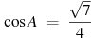. Найдите высоту, проведенную к основанию. | 